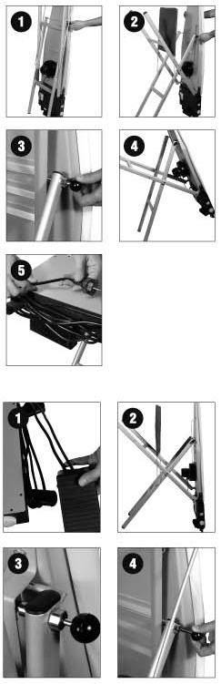УСТАНОВКА СТОЛА
- Расположите сложенный стол вертикально.
- Потяните ручку замка, и, удерживая стол, отклоните его, чтобы освободить ножки.
- Установите стол на удобной для вас высоте.
- Поставьте стол горизонтально.
- 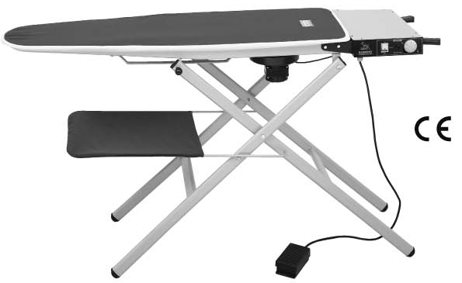Разверните электрический кабель с подставки и педаль, и поместите педаль на пол.

Перед началом работы убедитесь, что напряжение питания в вашей электрической сети соответствует указанному на гладильной доске.
Перед подключением к сети убедитесь, что ваша электросеть имеет заземление, и соответствует электротехническим стандартам системы стран ЕС.

ОКОНЧАНИЕ РАБОТЫ
После завершения работы, поставьте включатели в позицию OFF. Затем выключите из розетки. Когда мотор остынет, Вы можете закрепить провод на подставке и сложить гладильный стол в обратной последовательности (см. фото). Уберите упакованный в коробку стол так, чтобы он не опрокинулся.

 | УНИВЕРСАЛЬНЫЙ СКЛАДНОЙ  ГЛАДИЛЬНЫЙ СТОЛ

ИНСТРУКЦИЯ ПО ЭКСПЛУАТАЦИИ

МОДЕЛЬ: SM/PSA 2000А

ТЕХНИЧЕСКАЯ ХАРАКТЕРИСТИКА
Напряжение: 220V, 50 Hz

Мощность ТЭНа: 600W, Мощность вентилятора: 70W
Размер рабочей поверхности: 120х40 см
Вес, нетто: 20 кг.
ОПИСАНИЕ

Этот гладильный стол предназначен как для профессионального использования в ателье, так и для использования в домашних условиях.
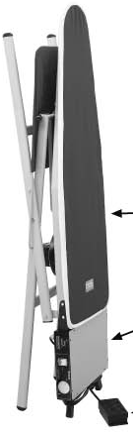Гладильный стол оснащен вентилятором, чтобы предохранить швейные изделия от нежелательной влажности.
Гладильная
поверхность

Панель управления

Педаль мотора

Вентилятор вытягивает пар от утюга прежде, чем конденсат осядет на нагреваемую поверхность гладильного стола.
УКАЗАТЕЛИ НА ПАНЕЛИ УПРАВЛЕНИЯ
Коробка управления располагается на тыльной стороне стола и содержит кнопки управления и сигнальные лампочки. К ней подключается кабель блока питания и педаль от мотора вентилятора. Верхняя поверхность коробки может служить подставкой для утюга.

- Кнопка включения. В позиции ON – оборудование включено, температура нагрева поверхности стола поддерживается так, как скорректировано термостатом. В позиции OFF сопротивление тока выключено.
- Сигнальная лампа включения.
- 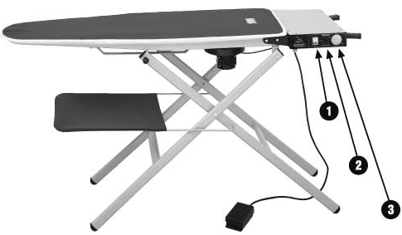Регулятор температуры (термостат). Температура нагрева поверхности стола устанавливается вручную.
МЕРЫ ПРЕДОСТОРОЖНОСТИ
- Пользуйтесь розеткой с заземлением. Не включайте оборудование, если электропровод поврежден.
- Избегайте прикосновений к металлическим деталям поверхности стола, они могут быть горячими.
- Не оставляйте включенное оборудование без присмотра, не позволяйте детям подходить к работающему столу.
- Если оборудование неисправно, не пытайтесь устранить причину поломки самостоятельно, – отключите его и обратитесь в сервисный центр.
- Всегда размещайте утюг в процессе глажения на силиконовую или иную термостойкую подставку, чтобы предотвратить порчу материала гладильной поверхности.

РАБОТА
Нажмите кнопку включения. Установите необходимую температуру нагрева поверхности стола. Примерно в течение 5 минут температура достигнет заданной нормы.
Для правильного использования гладильной доски желательно использовать вакуумную аспирацию (всасывание пара), чтобы избежать формирования конденсата на рабочем столе. Для этого нажмите на педаль, чтобы заработал мотор вентилятора. В процессе глажения педалью включайте вентиляцию для удаления конденсата.
Если в течение работы делают паузу дольше, чем 15 минут, рекомендуется поставить термостат на 70С, чтобы избежать ненужных потерь энергии.

